UBND THÀNH PHỐ HỒ CHÍ MINH CỘNG HÒA XÃ HỘI CHỦ NGHĨA VIỆT NAM
TRƯỜNG CAO ĐẲNG LÝ TỰ TRỌNG Độc lập – Tự do – Hạnh phúc
THÀNH PHỐ HỒ CHÍ MINH

ĐỀ THI KẾT THÚC HỌC PHẦN LÝ THUYẾT
HỌC KỲ: II NĂM HỌC: 2021 – 2022

Bậc đào tạo: CAO ĐẲNG CHUYÊN NGHIỆP
Học phần: Điện tử công nghiệp
Lớp: 20C1-DDT
Ngày thi: ____ / ____ / 2022
Thời gian thi: 90 phút (không kể thời gian phát đề)

(Thí sinh không được sử dụng tài liệu)
Đề số 2

Câu 1: (2,0 điểm)
Phân tích công dụng của linh kiện; trình bày nguyên lý làm việc của mạch cầu H điều khiển bằng điều rộng xung PWM như hình 1?
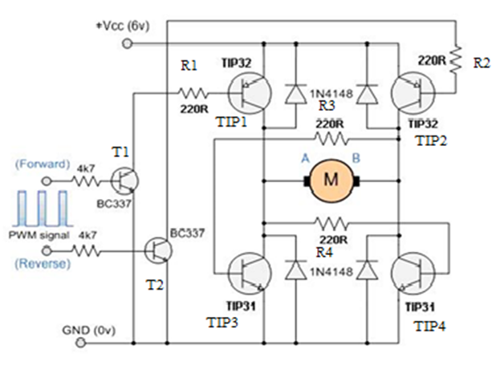
Hình 1

Câu 2: (2,5 điểm)
Trình bày các phương pháp điều khiển động cơ bước? Lập bảng trạng thái và vẽ đồ thị điều khiển động cơ bước ở chế độ cả bước 2 pha?
Câu 3: (2,5 điểm)
Biến tần là gì? Cho biết tên và chức năng các khối từ [1] đến [4] trong sơ đồ nguyên lý của biến tần như hình 2? Vẽ sơ đồ mạch kết nối khi on/off và chỉnh tốc độ biến tần qua panel trên biến tần?
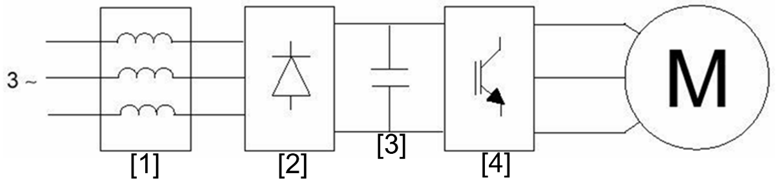
Hình 2
Câu 4: (2,0 điểm)
Hãy giải thích ý nghĩa các ký hiệu từ (1) đến (8), trong sơ đồ điều khiển động cơ bước SH 20403; như hình 3?

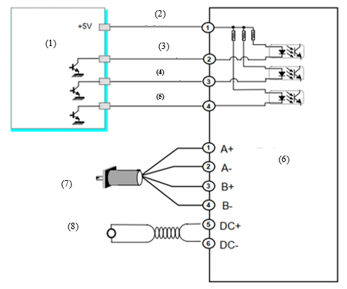
Hình 3

_______Hết_______
GHI CHÚ: CÁN BỘ COI THI KHÔNG ĐƯỢC GIẢI THÍCH GÌ THÊM.

TRƯỞNG KHOA  (Ký và ghi rõ họ tên)  Tạ Minh Cường | TRƯỞNG BỘ MÔN  (Ký và ghi rõ họ tên)  Võ Cường | GIẢNG VIÊN RA ĐỀ  (Ký và ghi rõ họ tên)  Cao Văn Tuấn

UBND THÀNH PHỐ HỒ CHÍ MINH CỘNG HÒA XÃ HỘI CHỦ NGHĨA VIỆT NAM
TRƯỜNG CAO ĐẲNG LÝ TỰ TRỌNG Độc lập – Tự do – Hạnh phúc
THÀNH PHỐ HỒ CHÍ MINH

ĐÁP ÁN ĐỀ THI KẾT THÚC HỌC PHẦN LÝ THUYẾT
HỌC KỲ: II NĂM HỌC: 2021 – 2022

Bậc đào tạo: CAO ĐẲNG CHUYÊN NGHIỆP
Học phần: Điện tử công nghiệp
Lớp: 20C1-DDT
Ngày thi: ____ / ____ / 2022
Thời gian thi: 90 phút (không kể thời gian phát đề)

(Thí sinh không được sử dụng tài liệu)
Đề số 2

Câu | Mục | Đáp án | Điểm
1 | a | Phân tích công dụng các linh kiện: | 1.25đ
2.0đ |  | - R1, R2, R3, R4 là các điện trở phân cực cho 4 transistor TIP 1,2,3,4 | 0.25đ
2.0đ |  | - T1, T2 là 2 transistor nhận xung điều khiển | 0.25đ
2.0đ |  | - TIP1 là transistor PNP và TIP4 transistor NPN điều khiển cho motor chạy thuận | 0.25đ
2.0đ |  | - TIP2 transistor PNP và TIP3 là transistor NPN điều khiển cho motor chạy nghịch | 0.25đ
2.0đ |  | - 4 diode 1N4148 có nhiệm vụ bảo vệ chống điện áp ngược khi transistor chuyển trạng thái dẫn sang ngưng dẫn, dòng điện qua motor đảo chiều | 0.25đ
2.0đ | b | Nguyên lý làm việc: | 0.75đ
2.0đ |  | - Xét khi có xung điều rộng tới ngõ vào Forward là cực B củ T1 làm transistor T1 dẫn xung kích tới TIP1 (PNP) làm TIP1 dẫn theo tác động xung điều rộng PWM, khi TIP1 được phân cực dẫn thì áp qua TIP1 cũng qua R4 phân cực cho TIP4 làm cho nó dẩn, bên A của motor M có áp dương bên B có áp âm motor quay thuận | 0.25đ
2.0đ |  | - Xét khi có xung điều rộng tới ngõ vào Forward là cực B củ T1 làm transistor T1 dẫn xung kích tới TIP1 (PNP) làm TIP1 dẫn theo tác động xung điều rộng PWM, khi TIP1 được phân cực dẫn thì áp qua TIP1 cũng qua R4 phân cực cho TIP4 làm cho nó dẩn, bên A của motor M có áp dương bên B có áp âm motor quay thuận | 0.25đ
2.0đ |  | - Tùy vào độ lớn của xung điều rộng điều khiển PMW làm từng cặp transistor điều khiển quay thuận hay nghịch này dẫn mạnh hay yếu làm dòng qua motor M thay đổi dẫn tới thay đổi được tốc độ | 0.25đ
2 | a | Các phương pháp điều khiển động cơ bước | 0.5đ
2.5đ |  | - Điều khiển chế độ cả bước (Full-step) | 0.25đ
2.5đ |  | + Điều khiển cả bước 1 pha
2.5đ |  | + Điều khiển cả bước 2 pha
2.5đ |  | - Điều khiển chế độ nửa bước (Half-step) | 0.25đ
2.5đ | b | Bảng trạng thái điều khiển động cơ bước ở chế độ cả bước 2 pha | 1.0đ
2.5đ |  | 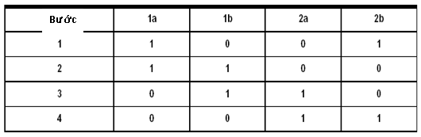
2.5đ |  | - Đúng bước 1 | 0.25đ
2.5đ |  | - Đúng bước 2 | 0.25đ
2.5đ |  | - Đúng bước 3 | 0.25đ
2.5đ |  | - Đúng bước 4 | 0.25đ
2.5đ | c | Đồ thị điều khiển động cơ bước ở chế độ cả bước 1 pha | 1.0đ
2.5đ |  | 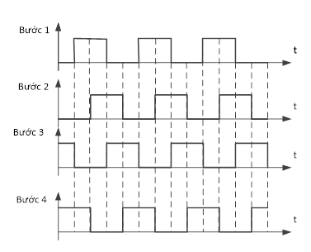
2.5đ |  | - Đúng bước 1 | 0.25đ
2.5đ |  | - Đúng bước 2 | 0.25đ
2.5đ |  | - Đúng bước 3 | 0.25đ
2.5đ |  | - Đúng bước 4 | 0.25đ
3 | a | Biến tần là gì | 0.5đ
2.5đ | b | - Biến tần là một thiết bị điện biến đổi tần số dòng điện đầu vào từ tần số này (50Hz, 60Hz) sang tần số khác ở đầu ra (phổ biến là từ 0 đến 400 hz), biến tần chủ yếu sử dụng để điều khiển tăng giảm vận tốc động cơ xoay chiều bằng cách tăng giảm tần số | 0.5đ
2.5đ | b | - Sơ đồ các khối cơ bản của biến tần? | 1.0đ
2.5đ | b | - [1]: Cuộn lọc nhiễu được đặt tại ngõ vào cấp nguồn có tác dụng lọc đi các hài cao tầng lây lan qua đường nguồn AC, Đồng thời, cuộn lọc cũng có tác dụng ngăn các xung nhiễu từ thiết bị lan ra ngoài, làm ảnh hưởng đến các thiết bị nhạy xung nhiễu khác. | 0.25đ
2.5đ | b | - [2]: Bộ chỉnh lưu là các diot có nhiệm vụ biến đồi điện áp xoay chiều thành một chiều. | 0.25đ
2.5đ | b | - [3]: Bộ lọc là các tụ điện có nhiệm vụ san phẳng điện áp một chiều sau chỉnh lưu. | 0.25đ
2.5đ | b | - [4]: Nghịch lưu có nhiệm vụ biến đổi điện áp một chiều thành điện áp xoay chiều có điện áp và tần số có thể thay đổi được | 0.25đ
 | c | Sơ đồ kết nối mạch biến tần điều khiển trên panel | 1.0đ
 |  | 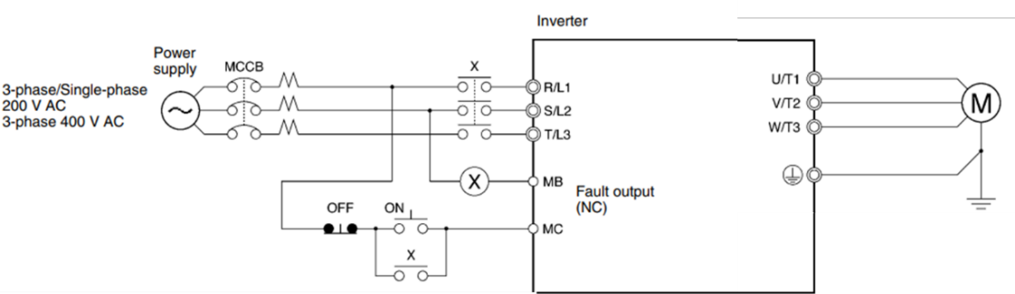
4 |  |  | 2.0đ
2.0đ |  | (1) Tín hiệu điều khiển động cơ bước (controller) | 0.25đ
2.0đ |  | (2) Dây nguồn cung cấp cho bộ điều khiển (Com) | 0.25đ
2.0đ |  | (3) Tín hiệu xung vào điều khiển tốc độ quay động cơ bước (pulse input) | 0.25đ
2.0đ |  | (4) Tín hiệu xung vào điều khiển chọn chiều quay động cơ bước (Direction input) | 0.25đ
2.0đ |  | (5) Tín hiệu vào cho phép động cơ bước hoạt động hoặc khóa (Free input) | 0.25đ
 |  | (6) Bộ điều khiển động cơ bước (Driver) | 0.25đ
 |  | (7) Động cơ bước hai pha (2-PH Stepping motor) | 0.25đ
 |  | (8) Nguồn cung cấp cho động cơ bước 10V-40V | 0.25đ
_______Hết_______

TRƯỞNG BỘ MÔN  (Ký và ghi rõ họ tên)  Võ Cường | GIẢNG VIÊN RA ĐỀ  (Ký và ghi rõ họ tên)  Cao Văn Tuấn

